**ESCUELA POLITÉCNICA NACIONAL**buho1

**ESCUELA DE FORMACIÓN DE TECNÓLOGOS**

**ANÁLISIS DE SISTEMAS INFORMÁTICOS**

|  |  |  |
| --- | --- | --- |
|  | | |
| **ASIGNATURA:** | Ambientes No Propietarios | |
| **Proyecto Final**  **Aplicación para una Veterinaria** | | |
| **TRABAJO REALIZADO POR:** | | Arias Michelle  Chicaiza Diego  Cunalata Cristina  Sánchez Jordan  Villamarin Jazmín |
| **PROFESOR:** | | Ing. Hernán Ordoñez |
| **PERÍODO:** | | Octubre 2017 – Marzo 2018 |
| **FECHA DE ENTREGA:** | | 27 / 02 / 2018 |
|  | |  |
| **FECHA DE REALIZACIÓN:** | | 09 / 01 / 2018 |
|  | | |

# PLANTEAMIENTO DEL PROBLEMA

Se requiere la creación de una aplicación web para la administración de una biblioteca la cual debe permitir el registro de productos, pacientes y profesionales. Debe tener separada la parte de interacción del usuario con la interacción de los administradores, los cuales deben autenticar sus credenciales para permitirles realizar cambios, además incluirá historial de interacciones y la generación de reportes. Se requiere una maqueta del sitio para la aprobación de su implementación, para el momento de la creación del sitio web los colores deben ser de tonos fríos de manera que resalte la profesionalidad de la veterinaria.

# ANALISIS DE REQUISITOS

1. **Análisis de requerimientos de la página Web de veterinaria**

Para poder ofrecer una página web de calidad al dueño de la veterinaria “San Francisco” se deben obtener primero los requisitos por parte de este, pues tener detallado y definido los requisitos se podrán obtener una página web de calidad.

* 1. **Entrevista**

Para poder obtener los quesitos antes mencionados es necesario hacer una entrevista con el dueño de la veterinaria. Se escogió el método de la entrevista debido a nivel de entendimiento que se logra desde las dos partes del proyecto (cliente y desarrolladores).

En la entrevista el dueño de la veterinaria “San Francisco” especificó quiere expandir su mercado y capturar nuevos clientes, y con una página web lo cree posible y por ende nos especificó las siguientes funcionalidades que desea en el sitio web.

1. Módulo de clientes
2. Módulo de Productos
3. Módulo de administradores
4. Módulo de información
5. Módulo de reportes
   1. **Requerimientos explícitos**

Una vez realizada la entrevista se procede a analizar los requisitos que detallo el dueño de la veterinaria, los cuales se llamaran requisitos explícitos.

**Módulo de Clientes:** ingresando como administrador se puede acceder al módulo de clientes el cual tiene las siguientes funcionalidades.

* registrar clientes nuevos
* actualizar clientes registrados
* ver historial de la mascota del cliente
* buscar clientes registrados

**Módulo de productos:** en esta interfaz tendrá acceso los clientes que visiten el sitio web y busquen productos o tratamientos para sus mascotas. El administrador podrá acceder también para poder actualizar productos.

* Buscar productos (clientes)
* Actualizar productos (administrador)
* Registro de productos (administrador)
* Actualización de productos (administrador)

**Modulo administradores:** en esta interfaz el administrador de la veterinaria y el personal de mantenimiento tendrán acceder a través de un nombre de usuario y contraseña.

* Registrar, modificar y buscar usuarios
* Registrar, modificar y buscar productos
* Registrar, modificar y buscar doctores profesionales
* Revisar registros
* Administrar el sistema

**Módulo de información:** en esta interfaz el cliente puede contactar con la veterinaria “San Francisco” a través de números y teléfonos celulares y una ubicación a través de Google Mapas. Inclusive información de los servicios y productos que se ofrece en la veterinaria.

**Módulo de reportes:** esta interfaz solo tiene acceso el administrador, por el medio de cual podrá tener reportes de clientes específicos, de los inventarios de productos.

* 1. **Requerimientos implícitos**

Para poder cumplir con los requerimientos de cada una de las interfaces especificadas anteriormente es necesario la implementación de una base de datos, puesto que el registro de cliente con sus mascotas y los productos que llegan a la veterinaria deben ser ingresados a una base de datos.

* Creación de una base de datos de la veterinaria
* Interfaz amigable llamativa a los clientes
* Sitio web fácil de usar
* Proceso de Login para administradores

# MAQUETAS

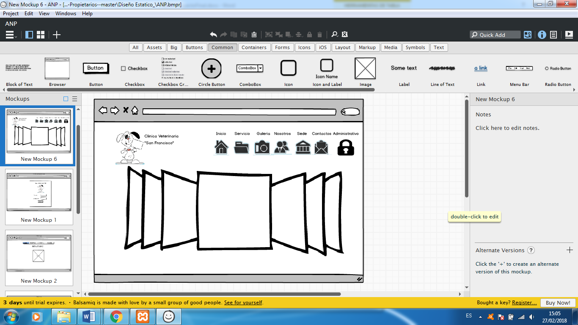

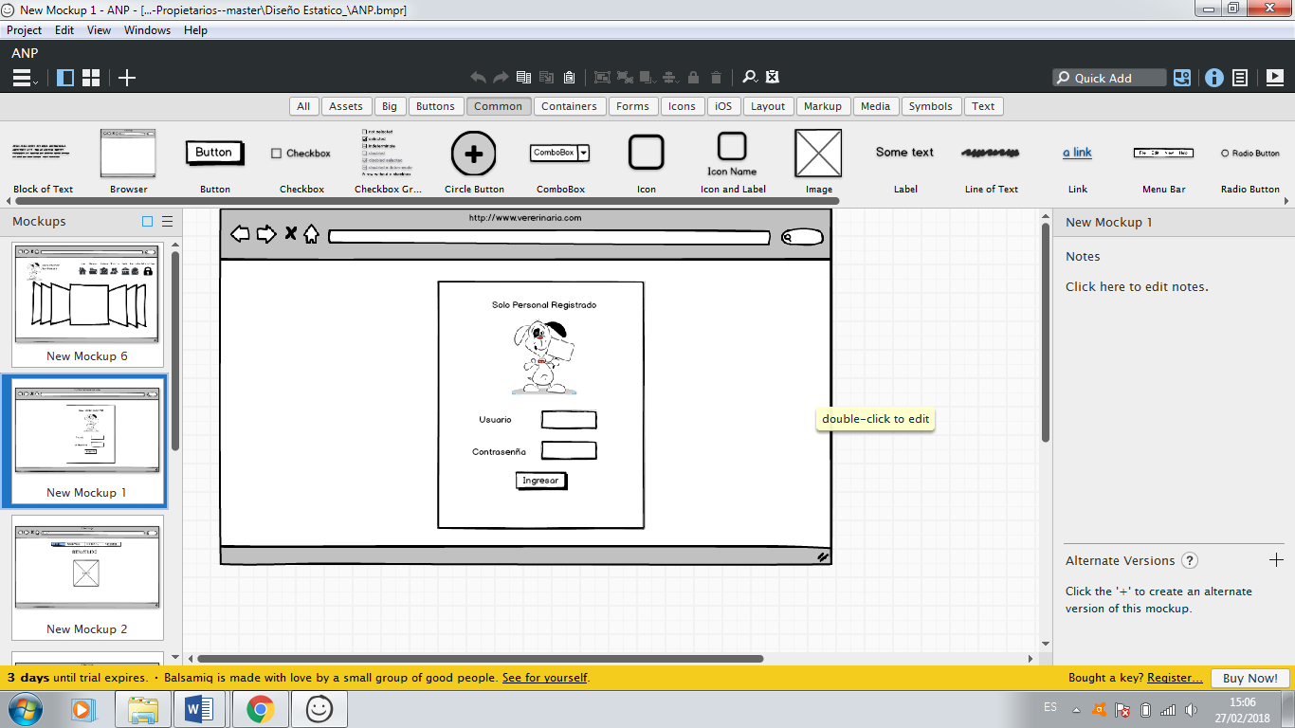

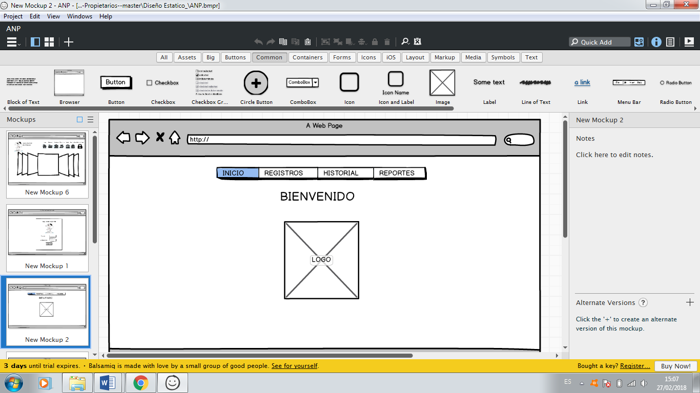

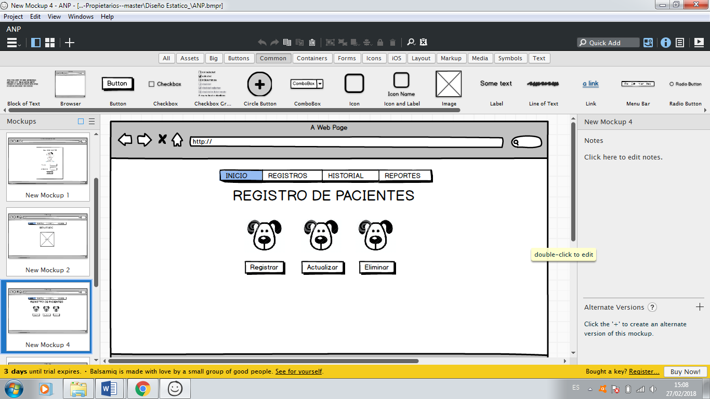

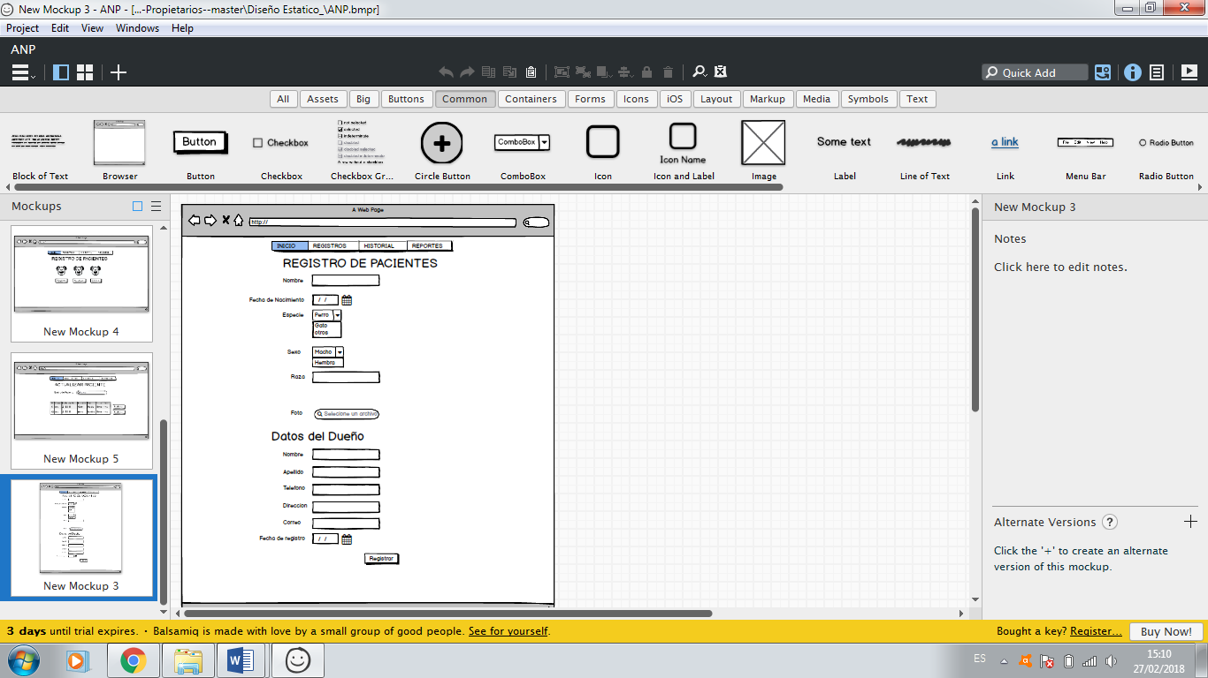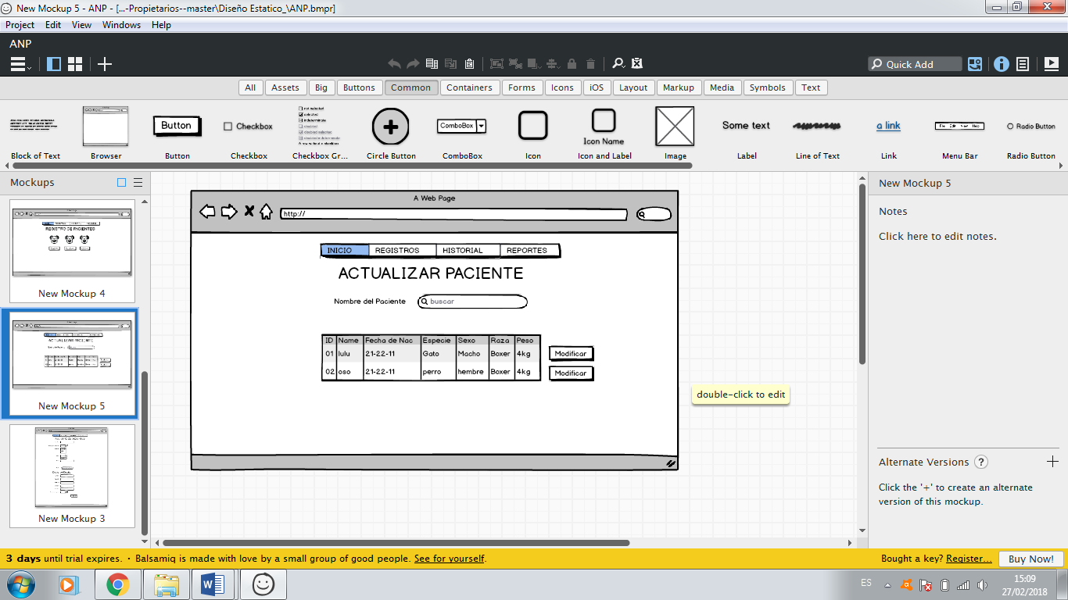

# CRONOGRAMA DE ACTIVIDADES

|  |  |  |  |  |  |
| --- | --- | --- | --- | --- | --- |
| Nombre de la tarea | Responsable | Fecha de Inicio | Fecha Final | Días | Estado |
| Diseño e Implementación de la Plataforma | Diego Chicaiza | 1/9 | 1/16 | 7 | Finalizado |
| Identificación de todas las secciones | Diego Chicaiza | 1/9 | 1/10 | 1 | Finalizado |
| Diseño a mano de la página de inicio | Diego Chicaiza | 1/10 | 1/11 | 1 | Finalizado |
| Diseño a mano de las secciones | Diego Chicaiza | 1/11 | 1/12 | 1 | Finalizado |
| Maqueteo en Balsamic Mockups | Diego Chicaiza | 1/12 | 1/13 | 1 | Finalizado |
| Implementación de la Navegabilidad del sitio | Diego Chicaiza | 1/13 | 1/14 | 1 | Finalizado |
| Implementación de estilos y colores | Diego Chicaiza | 1/14 | 1/15 | 1 | Finalizado |
| Pruebas mediante Navegación | Michelle Arias | 1/15 | 1/16 | 1 | Finalizado |
| Diseño e Implementación de la Base de Datos | Jordan Sánchez | 1/16 | 1/19 | 3 | Finalizado |
| Identificación de todas las entidades | Jordan Sánchez | 1/16 | 1/17 | 1 | Finalizado |
| Implementación de la Base de Datos en MySql | Jordan Sánchez | 1/17 | 1/18 | 1 | Finalizado |
| Pruebas mediante Consultas | Michelle Arias | 1/18 | 1/19 | 1 | Finalizado |
| Login y Autenticación | Cristina Cunalata | 1/19 | 1/24 | 5 | Finalizado |
| Codificación de las funcionalidades de la interfaz | Cristina Cunalata | 1/19 | 1/20 | 1 | Finalizado |
| Conexión con Base de Datos | Cristina Cunalata | 1/20 | 1/21 | 1 | Finalizado |
| Validación de campos vacíos, datos incorrectos, ausencia de un campo | Michelle Arias | 1/21 | 1/22 | 1 | Finalizado |
| Creación de procedimientos almacenados para verificar el acceso | Cristina Cunalata | 1/22 | 1/23 | 1 | Finalizado |
| Pruebas insertando datos ficticios | Michelle Arias | 1/23 | 1/24 | 1 | Finalizado |
| Registro de Profesionales | Cristina Cunalata | 1/24 | 1/29 | 5 | Finalizado |
| Codificación de las funcionalidades de la interfaz | Cristina Cunalata | 1/24 | 1/25 | 1 | Finalizado |
| Validación de campos de cedula y correo electrónico | Michelle Arias | 1/25 | 1/26 | 1 | Finalizado |
| Creación de procedimientos almacenados para verificar el registro | Cristina Cunalata | 1/26 | 1/27 | 1 | Finalizado |
| Pruebas insertando datos ficticios | Michelle Arias | 1/27 | 1/28 | 1 | Finalizado |
| Pruebas de acceso a la plataforma | Michelle Arias | 1/28 | 1/29 | 1 | Finalizado |
| Registro de Pacientes | Jazmín Villamarin | 1/29 | 2/3 | 5 | Finalizado |
| Codificación de las funcionalidades de la interfaz | Jazmín Villamarin | 1/29 | 1/30 | 1 | Finalizado |
| Validación de campos de cedula y correo electrónico | Michelle Arias | 1/30 | 1/31 | 1 | Finalizado |
| Creación de procedimientos almacenados para verificar el registro | Jazmín Villamarin | 1/31 | 2/1 | 1 | Finalizado |
| Pruebas de acceso a la plataforma | Michelle Arias | 2/1 | 2/2 | 1 | Finalizado |
| Pruebas insertando datos ficticios | Michelle Arias | 2/2 | 2/3 | 1 | Finalizado |
| Registro de Productos | Jazmín Villamarin | 2/3 | 2/8 | 5 | Finalizado |
| Codificación de las funcionalidades de la interfaz | Jazmín Villamarin | 2/3 | 2/4 | 1 | Finalizado |
| Validación de campos de cedula y correo electrónico | Michelle Arias | 2/4 | 2/5 | 1 | Finalizado |
| Creación de procedimientos almacenados para verificar el registro | Jazmín Villamarin | 2/5 | 2/6 | 1 | Finalizado |
| Pruebas de acceso a la plataforma | Michelle Arias | 2/6 | 2/7 | 1 | Finalizado |
| Pruebas insertando datos ficticios | Michelle Arias | 2/7 | 2/8 | 1 | Finalizado |
| Historial y Reportes | Jordan Sánchez | 2/8 | 2/11 | 3 | Finalizado |
| Codificación de las funcionalidades de la interfaz | Diego Chicaiza | 2/8 | 2/9 | 1 | Finalizado |
| Creación de procedimientos almacenados para verificar el registro | Jazmín Villamarin | 2/9 | 2/10 | 1 | Finalizado |
| Pruebas de carga de información de la base de datos | Cristina Cunalata | 2/10 | 2/11 | 1 | Finalizado |
| Navegabilidad Final | Cristina Cunalata | 2/11 | 2/13 | 2 | Finalizado |
| Creación y llamado del procedimiento almacenado para consultas | Cristina Cunalata | 2/11 | 2/12 | 1 | Finalizado |
| Pruebas direccionando de diferentes lugares del sitio | Diego Chicaiza | 2/12 | 2/13 | 1 | Finalizado |
| Verificación Final | Jazmín Villamarin | 2/13 | 2/14 | 1 | Finalizado |
| Pruebas con el Servidor en Funcionamiento | Jazmín Villamarin | 2/13 | 2/14 | 1 | Finalizado |

# NAVEGABILIDAD DEL SITIO

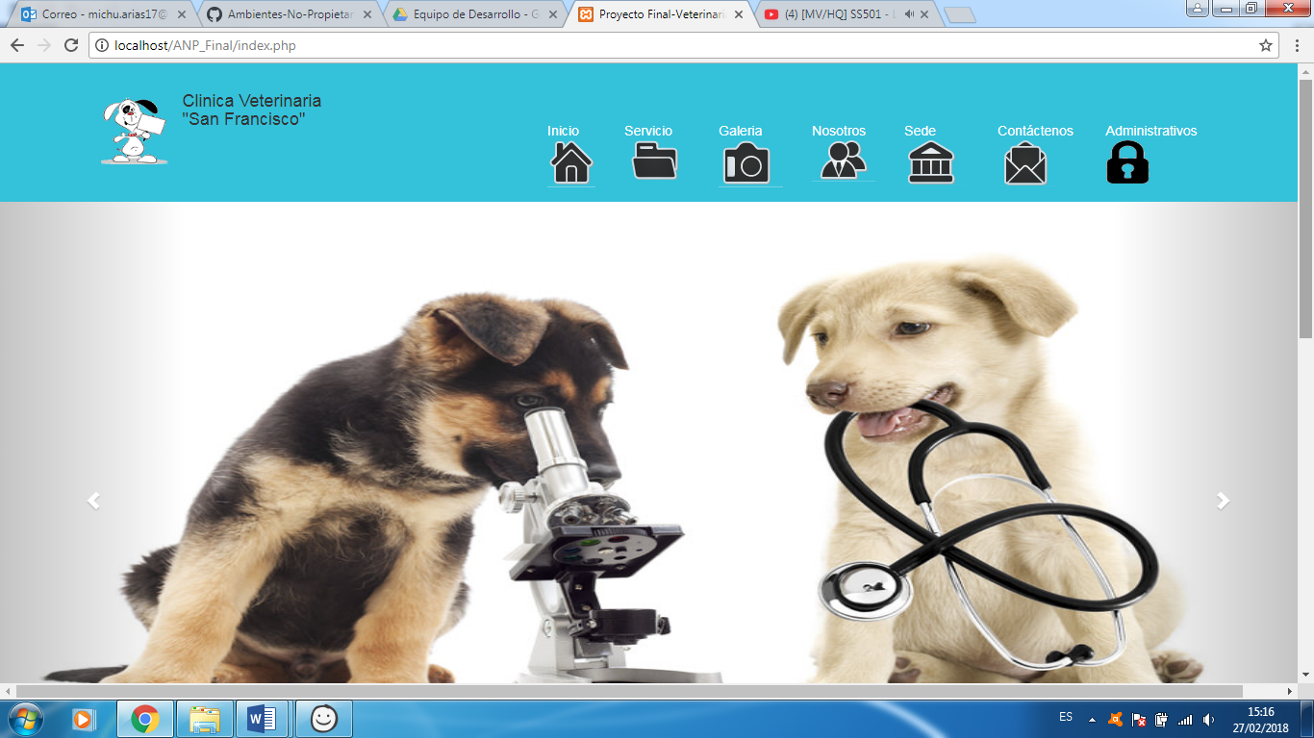

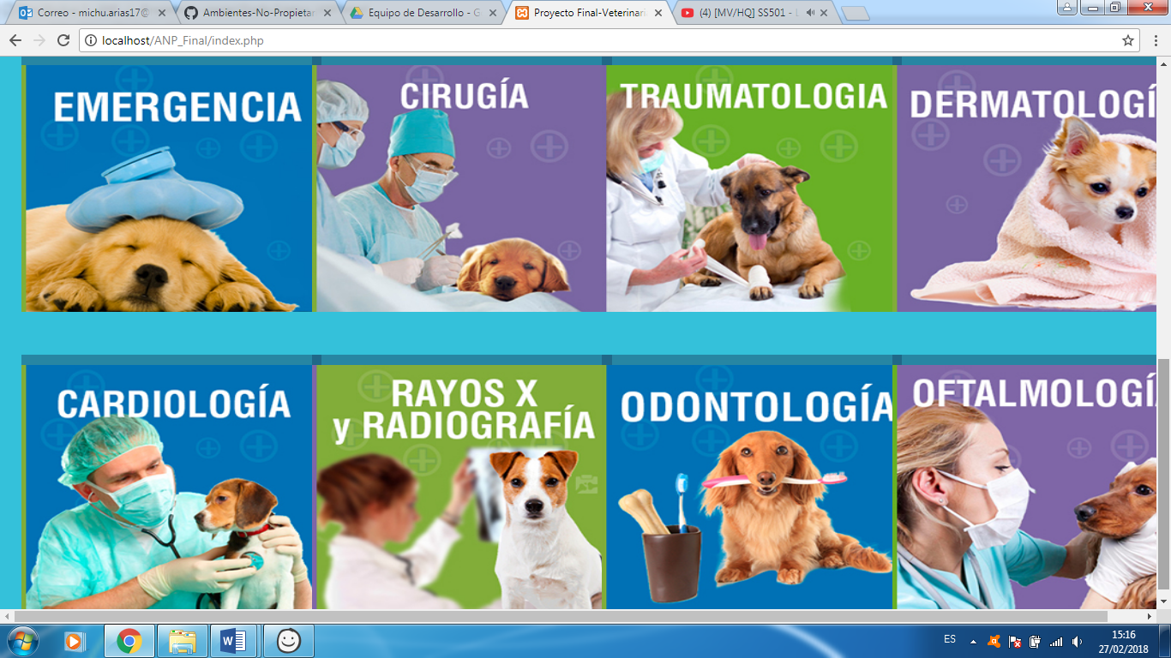

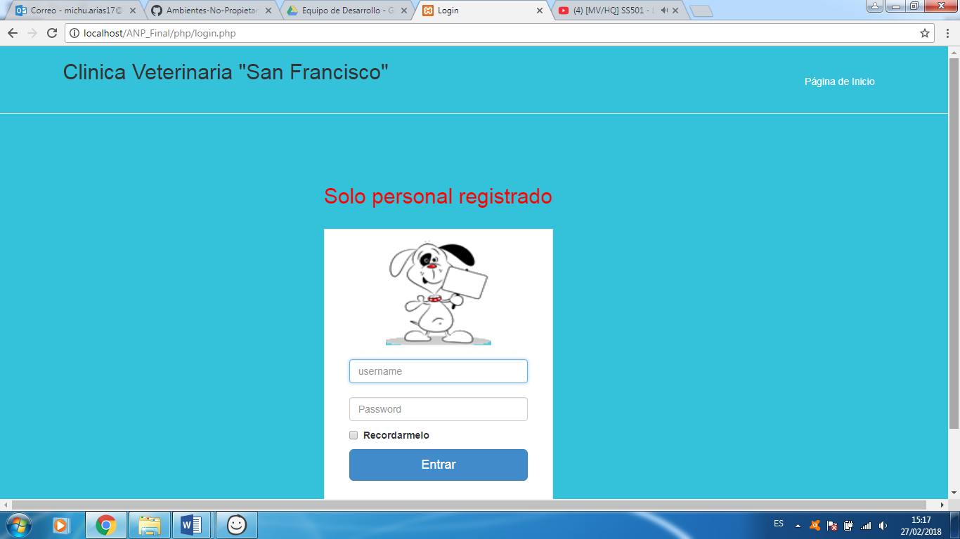

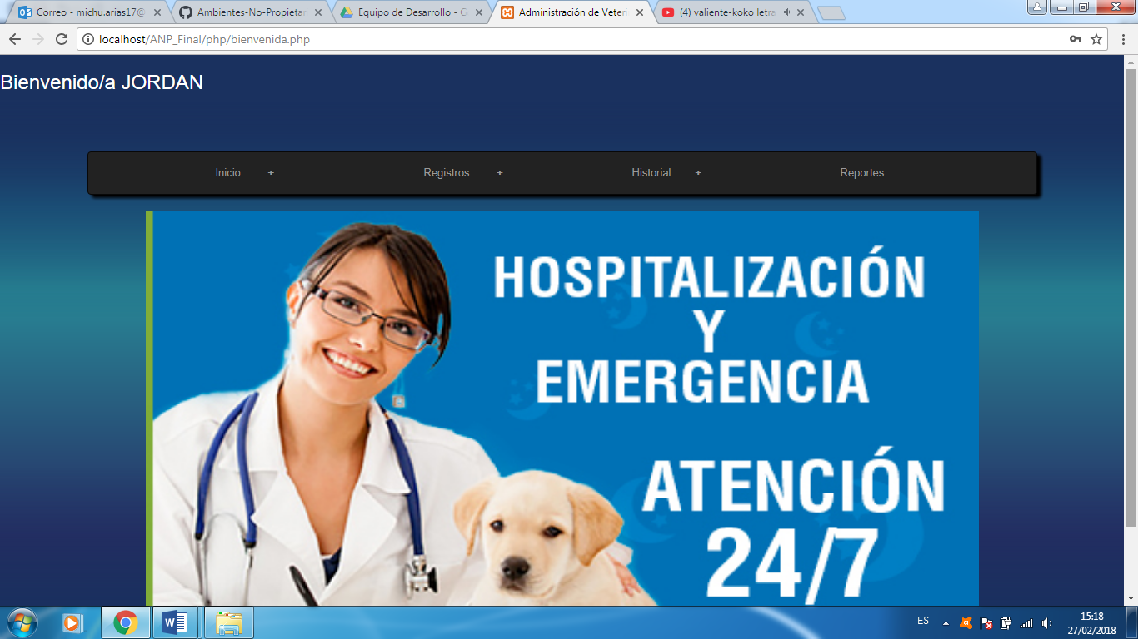

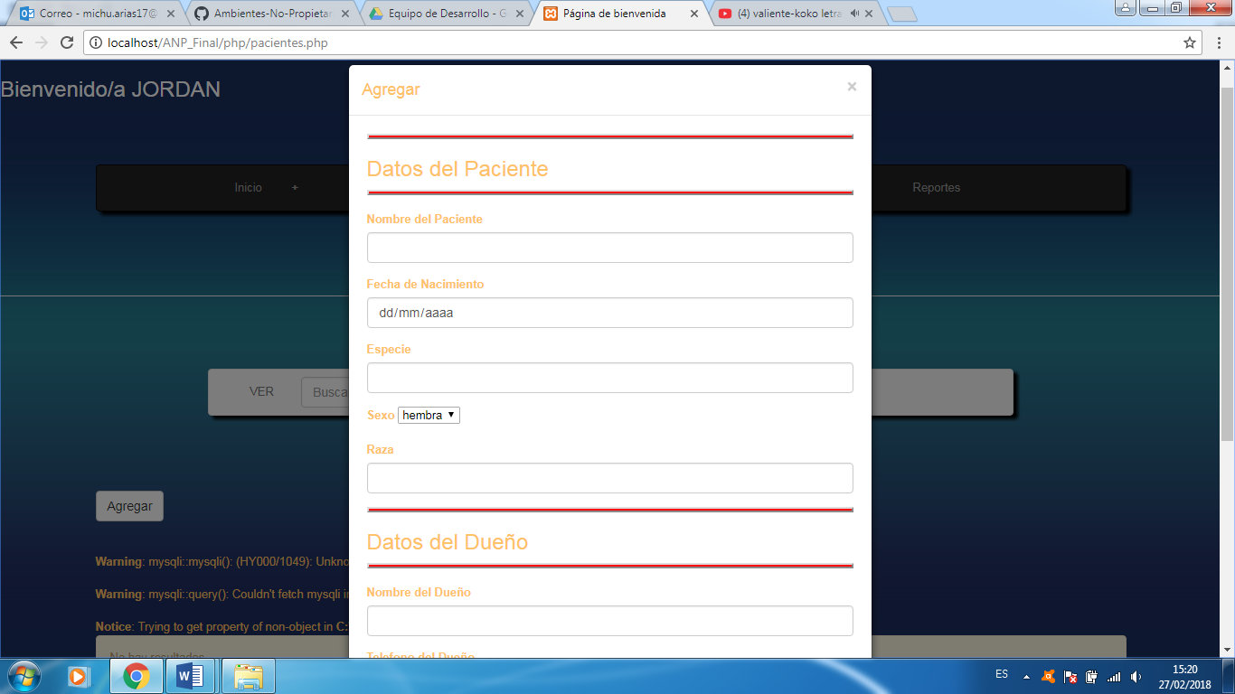

# BASE DE DATOS

-- phpMyAdmin SQL Dump

-- version 4.7.4

-- https://www.phpmyadmin.net/

--

-- Servidor: 127.0.0.1

-- Tiempo de generación: 20-02-2018 a las 19:34:14

-- Versión del servidor: 10.1.30-MariaDB

-- Versión de PHP: 5.6.33

SET SQL_MODE = "NO_AUTO_VALUE_ON_ZERO";

SET AUTOCOMMIT = 0;

START TRANSACTION;

SET time_zone = "+00:00";

/*!40101 SET @OLD_CHARACTER_SET_CLIENT=@@CHARACTER_SET_CLIENT */;

/*!40101 SET @OLD_CHARACTER_SET_RESULTS=@@CHARACTER_SET_RESULTS */;

/*!40101 SET @OLD_COLLATION_CONNECTION=@@COLLATION_CONNECTION */;

/*!40101 SET NAMES utf8mb4 */;

--

-- Base de datos: `veterinaria`

--

-- --------------------------------------------------------

--

-- Estructura de tabla para la tabla `administrativo`

--

CREATE TABLE `administrativo` (

`id` int(11) NOT NULL,

`nombre` varchar(50) NOT NULL,

`contrasena` varchar(50) NOT NULL,

`idProducto` int(10) DEFAULT NULL

) ENGINE=InnoDB DEFAULT CHARSET=latin1;

--

-- Volcado de datos para la tabla `administrativo`

--

INSERT INTO `administrativo` (`id`, `nombre`, `contrasena`, `idProducto`) VALUES

(12, 'Tatiana', '1234', NULL);

-- --------------------------------------------------------

--

-- Estructura de tabla para la tabla `historialclinico`

--

CREATE TABLE `historialclinico` (

`id` int(10) NOT NULL,

`num_historial_clinico` int(10) NOT NULL,

`idPaciente` int(10) DEFAULT NULL,

`idProfesional` int(10) DEFAULT NULL,

`idAdministrativo` int(10) DEFAULT NULL,

`idProducto` int(10) DEFAULT NULL

) ENGINE=InnoDB DEFAULT CHARSET=latin1;

-- --------------------------------------------------------

--

-- Estructura de tabla para la tabla `paciente`

--

CREATE TABLE `paciente` (

`id` int(10) NOT NULL,

`nombrePaciente` varchar(50) NOT NULL,

`fechaNacimiento` date NOT NULL,

`especie` varchar(50) NOT NULL,

`sexo` varchar(50) NOT NULL,

`raza` varchar(50) NOT NULL,

`nombreDueno` varchar(50) NOT NULL,

`telefonoDueno` int(10) NOT NULL,

`direccionDueno` varchar(50) NOT NULL,

`correoDueno` varchar(50) NOT NULL,

`fechaRegistro` date NOT NULL,

`idProfesional` int(10) DEFAULT NULL,

`idProducto` int(10) DEFAULT NULL

) ENGINE=InnoDB DEFAULT CHARSET=latin1;

--

-- Volcado de datos para la tabla `paciente`

--

INSERT INTO `paciente` (`id`, `nombrePaciente`, `fechaNacimiento`, `especie`, `sexo`, `raza`, `nombreDueno`, `telefonoDueno`, `direccionDueno`, `correoDueno`, `fechaRegistro`, `idProfesional`, `idProducto`) VALUES

(8, 'Sheyla', '0000-00-00', 'perro', 'hembra', 'caniche', 'Cristina Cunalata', 2607151, 'San JosÃ© de Monjas', 'jhcris@yahoo.com', '0000-00-00', NULL, NULL),

(10, 'ASAs', '0000-00-00', 'dasdas', 'hembra', 'dasdasd', '', 0, '', '', '0000-00-00', NULL, NULL),

(11, 'sdfdf', '0000-00-00', 'dfgdgf', 'hembra', 'gdfgfdg', '', 0, '', '', '0000-00-00', NULL, NULL),

(12, 'rambo', '0000-00-00', 'perro', 'hembra', 'caniche', 'Myriam Cunalata', 2607151, 'San JosÃ© de Monjas', 'jhcris@yahoo.com', '0000-00-00', NULL, NULL);

-- --------------------------------------------------------

--

-- Estructura de tabla para la tabla `producto`

--

CREATE TABLE `producto` (

`id` int(10) NOT NULL,

`nombreProducto` varchar(50) NOT NULL,

`marcaProducto` varchar(50) NOT NULL,

`valorProducto` int(10) NOT NULL,

`fechaRegistro` varchar(10) NOT NULL,

`tipoProducto` varchar(50) NOT NULL

) ENGINE=InnoDB DEFAULT CHARSET=latin1;

--

-- Volcado de datos para la tabla `producto`

--

INSERT INTO `producto` (`id`, `nombreProducto`, `marcaProducto`, `valorProducto`, `fechaRegistro`, `tipoProducto`) VALUES

(1, 'huesito', 'acne', 3, '12102017', 'juguete');

-- --------------------------------------------------------

--

-- Estructura de tabla para la tabla `profesional`

--

CREATE TABLE `profesional` (

`id` int(10) NOT NULL,

`nombreProfesional` varchar(50) NOT NULL,

`cedulaProfesional` int(10) NOT NULL,

`ocupacion` varchar(50) NOT NULL

) ENGINE=InnoDB DEFAULT CHARSET=latin1;

--

-- Volcado de datos para la tabla `profesional`

--

INSERT INTO `profesional` (`id`, `nombreProfesional`, `cedulaProfesional`, `ocupacion`) VALUES

(1, 'Katty', 2147483647, 'Medico');

--

-- Índices para tablas volcadas

--

--

-- Indices de la tabla `administrativo`

--

ALTER TABLE `administrativo`

ADD PRIMARY KEY (`id`),

ADD KEY `idProducto` (`idProducto`);

--

-- Indices de la tabla `historialclinico`

--

ALTER TABLE `historialclinico`

ADD PRIMARY KEY (`id`),

ADD KEY `idPaciente` (`idPaciente`),

ADD KEY `idProfesional` (`idProfesional`),

ADD KEY `idAdministrativo` (`idAdministrativo`),

ADD KEY `idProducto` (`idProducto`);

--

-- Indices de la tabla `paciente`

--

ALTER TABLE `paciente`

ADD PRIMARY KEY (`id`),

ADD KEY `idProducto` (`idProducto`),

ADD KEY `idProfesional` (`idProfesional`);

--

-- Indices de la tabla `producto`

--

ALTER TABLE `producto`

ADD PRIMARY KEY (`id`);

--

-- Indices de la tabla `profesional`

--

ALTER TABLE `profesional`

ADD PRIMARY KEY (`id`);

--

-- AUTO_INCREMENT de las tablas volcadas

--

--

-- AUTO_INCREMENT de la tabla `administrativo`

--

ALTER TABLE `administrativo`

MODIFY `id` int(11) NOT NULL AUTO_INCREMENT, AUTO_INCREMENT=13;

--

-- AUTO_INCREMENT de la tabla `historialclinico`

--

ALTER TABLE `historialclinico`

MODIFY `id` int(10) NOT NULL AUTO_INCREMENT;

--

-- AUTO_INCREMENT de la tabla `paciente`

--

ALTER TABLE `paciente`

MODIFY `id` int(10) NOT NULL AUTO_INCREMENT, AUTO_INCREMENT=13;

--

-- AUTO_INCREMENT de la tabla `producto`

--

ALTER TABLE `producto`

MODIFY `id` int(10) NOT NULL AUTO_INCREMENT, AUTO_INCREMENT=10;

--

-- AUTO_INCREMENT de la tabla `profesional`

--

ALTER TABLE `profesional`

MODIFY `id` int(10) NOT NULL AUTO_INCREMENT, AUTO_INCREMENT=2;

--

-- Restricciones para tablas volcadas

--

--

-- Filtros para la tabla `administrativo`

--

ALTER TABLE `administrativo`

ADD CONSTRAINT `administrativo_ibfk_1` FOREIGN KEY (`idProducto`) REFERENCES `producto` (`id`);

--

-- Filtros para la tabla `historialclinico`

--

ALTER TABLE `historialclinico`

ADD CONSTRAINT `historialclinico_ibfk_1` FOREIGN KEY (`idPaciente`) REFERENCES `paciente` (`id`),

ADD CONSTRAINT `historialclinico_ibfk_2` FOREIGN KEY (`idProfesional`) REFERENCES `profesional` (`id`),

ADD CONSTRAINT `historialclinico_ibfk_3` FOREIGN KEY (`idAdministrativo`) REFERENCES `administrativo` (`id`),

ADD CONSTRAINT `historialclinico_ibfk_4` FOREIGN KEY (`idProducto`) REFERENCES `producto` (`id`);

--

-- Filtros para la tabla `paciente`

--

ALTER TABLE `paciente`

ADD CONSTRAINT `paciente_ibfk_1` FOREIGN KEY (`idProducto`) REFERENCES `producto` (`id`),

ADD CONSTRAINT `paciente_ibfk_2` FOREIGN KEY (`idProfesional`) REFERENCES `profesional` (`id`);

COMMIT;

/*!40101 SET CHARACTER_SET_CLIENT=@OLD_CHARACTER_SET_CLIENT */;

/*!40101 SET CHARACTER_SET_RESULTS=@OLD_CHARACTER_SET_RESULTS */;

/*!40101 SET COLLATION_CONNECTION=@OLD_COLLATION_CONNECTION */;